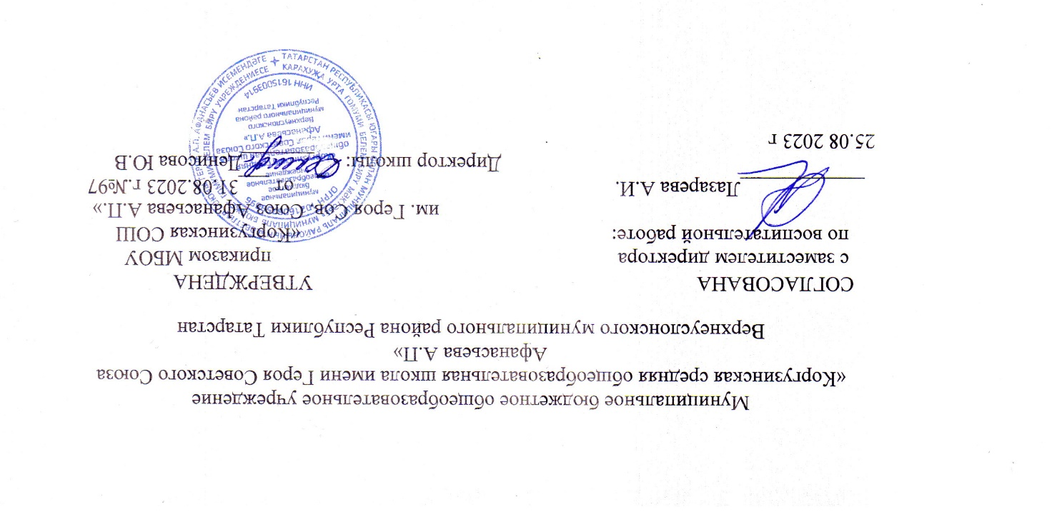
Рабочая программа по курсу внеурочной деятельности "Наши традиции"

Рабочую программу составила:
учитель истории
Жесткова О.В

2023-2024 учебный год

Пояснительная записка
Рабочая программа « Наши традиции» для учащихся 8 класса составлена на основе программы « Праздники, традиции и ремесла народов России» Л.Н.Михеевой/Сборник программ внеурочной деятельности;\ под редакцией Н.Ф.Виноградовой.-М.: Вентава-Граф,2011.
В системе современного образования усиливается роль нравственного, патриотического и эстетического воспитания школьников.
Очевидно, если мы хотим возродить в нашем сознании человеческие ценности, то должны обратиться в первую очередь к освоению глубин отечественной культуры. В ней заложены гуманные идеи единства человека и природы: мудрой цикличности жизни человека как части мира; устойчивые ориентиры для формирования лучших черт национального характера: трудолюбия, милосердия, верности слову, мужества, любви к родной земле. Для этого мы должны создать благоприятные условия для развития личности ребенка в учебно-воспитательном процессе через внедрение элементов традиций и культуры России, родного края.
Программа «Наши традиции» способствует формированию духовно-нравственного самосознания подрастающего поколения, ориентированного на общечеловеческие ценности, и формированию глубоких гражданственных чувств – любви к родине, культуре, традициям, истории.
Данная программа призвана обогатить знания, расширить кругозор воспитанников в области исторического прошлого нашего Отечества, воспитать их на примерах мудрости нашего народа, а также развить интеллектуальные способности обучаемых, чувство коллективизма.
Без знания основ народной жизни, родного фольклора, классического искусства невозможно воспитать интерес и уважение к культуре других народов.
Цель программы: создать условия для приобщения школьников к историко-культурным традициям России, родного края через активизацию их творческого потенциала.
Задачи:
- Расширить и углубить знания школьников о культуре, истории русского народа;
- Формировать эмоционально-положительное отношение к этнокультурному наследию;
- Развивать умения отражать этнокультурные традиции в разных видах детского творчества.
При составлении программы учитывались следующие принципы:
- Принцип сознательности.
- Принцип систематичности и последовательности.
- Принцип учёта возрастных и индивидуальных особенностей.
- Принцип наглядности.
- Принцип активности.
- Принцип всестороннего и гармоничного развития личности.
- Принцип оздоровительной направленности.
- Принцип формирования ответственности.
В результате реализации программы «Наши традиции» учащиеся должны знать:
- Традиции и обряды русских народных праздников
- Календарно-бытовую культуру
- Малые жанры русского фольклора
- Русские народные игры
- Русские народные песни
- Народные промыслы России
Введение программы «Наши традиции» позволит возродить преемственность поколений, передать подрастающему поколению нравственные устои предков, патриотические настроения, обычаи и традиции своего народа.
Все блоки взаимосвязаны между собой и способствуют успешной реализации поставленной цели.
Продолжительность реализации программы:
Данная программа в соответствии с введением федеральных государственных образовательных стандартов рассчитана на внеурочную деятельность для 7 класса со сроком обучения один год в объеме 34 часов.
Прогнозируемый результат:
- Повысятся предметные и метапредметные результаты учеников в области исторического прошлого нашего Отечества;
- проявятся способности к пониманию, уважению и сопереживанию по отношению к чувствам других людей, в том числе к героям художественных произведений;
- сформируются качества русского характера: трудолюбие, честность, смекалка и коллективизм;
- возникнет заинтересованность о культурном наследии русского народа;
- повысятся коммуникативные, информационные, социальные, трудовые, интеллектуальные компетенции;
- расширится активный словарный запас.
Тематическое планирование
№ п/п | Название разделов и тем | В том числе
№ п/п | Название разделов и тем | Общее к-во часов | теоретических | практических | Форма практической работы
1 | Введение в курс. | 1 | 1
2 | Природа родного края. “Без березы не мыслю России…” Берёза –символ России. | 1 | 0,5 | 0,5 | Презентация, стихи
3 | Русские промыслы. Изделия из бересты | 1 | 1 |  | презентация
Колокола и церковный звон в России |  | 6 | 3 | 1 | Знакомство, рисование, прослушивание
4 | История появления колоколов на Руси | 1 | 1 |  | презентация
5 | Отливка колокола | 1 | 1
6 | Знаменитые колокола России | 1 | 1 |  | презентация
7 | Истории и легенды о колоколах | 1 | 1
8 | Колокольные звоны на Руси | 1 | 1
9 | Ростовские звоны | 1 |  | 1 | прослушивание
Народное зодчество |  | 10
10 | “Не перевелись еще на земле русской мастера…”. Храмы | 1 | 1 |  | презентация
11 | Шедевры деревянного зодчества России | 1 | 1 |  | презентация
12 | Город в древней Руси. Щит Родины | 1 | 1 |  | презентация
13 | Русская изба | 1 | 1 |  | презентация
14 | Деревня. Раскинулись деревни по Руси... | 1 | 1
Храмы земли Ярославской |  | 4 | 4
15 | Ярославль и его храмы | 1 | 1 |  | презентация
16 | Земля Ростовская | 1 | 1 |  | презентация
17 | Переславль - родина Александра Невского | 1 | 1 |  | презентация
18 | Древний город Углич | 1 | 1 |  | презентация
Искусство оформления книги |  | 4 | 4
19 | Рукописные книги | 1 | 1 |  | презентация
20 | Кирилл и Мефодий | 1 | 1 |  | презентация
21 | Славянская азбука | 1 | 1
22 | Нестор - летописец | 1 | 1
Народные праздники на Руси |  | 5
23 | Рождество Христово. Колядки | 1 | 1 |  | презентация
24 | Масленичные традиции | 1 |  | 1
25 | “Святая Пасха Господня – Светлое Воскресение Христово” Обычаи праздника | 1 |  |  | презентация
26 | Виды росписи яиц. | 1 | 0,5 | 0,5
27 | Роспись яиц. | 1 |  | 1
Семейно-бытовые традиции русского народа |  | 6
28 | Обрядовый фольклор. | 1 | 1
29 | Русский народный костюм. | 1 | 0,5 | 0,5 | презентация
30 | Зима. Занятия людей зимними вечерами. | 1 | 1 |  | презентация
31 | Деревенские посиделки | 1 | 1
32 | Домоведение. Предметы быта | 1 |  | 1 | Экскурсия в школьный музей
33 | Семейные традиции | 1
34 | Итоговое занятие. Праздник «День славянской письменности» | 1 |  | 1

Содержание программы
Введение в курс.Природа родного края. “Без березы не мыслю России…” Берёза –символ России.Русские промыслы. Изделия из бересты.
Колокола и церковный звон в России.История появления колоколов на Руси. Отливка колокола. Знаменитые колокола России. Истории и легенды о колоколах.Колокольные звоны на Руси. Ростовские звоны.
Народное зодчество
“Не перевелись еще на земле русской мастера…”. Храмы.Шедевры деревянного зодчества России.
Город в древней Руси. Щит Родины. Русская изба.Деревня. Раскинулись деревни по Руси…
Храмы земли Ярославской
Ярославль и его храмы.Земля Ростовская.Переславль - родина Александра Невского.Древний город Углич.
Искусство оформления книги
Рукописные книги.Кирилл и Мефодий.Славянская азбука. Нестор — летописец.
Народные праздники на Руси
Рождество Христово. Колядки.Масленичные традиции.“Святая Пасха Господня – Светлое Воскресение Христово” Обычаи праздника.Виды росписи яиц. Роспись яиц.
Семейно-бытовые традиции русского народа
Обрядовый фольклор. Русский народный костюм.Зима. Занятия людей зимними вечерами. Деревенские посиделки.Домоведение. Предметы быта.Семейные традиции.Итоговое занятие. Праздник «День славянской письменности»

Личностные универсальные учебные действия
Личностные результаты подразумевают: Развитие и понимание русской истории и культуры, принятие традиций, обрядов, обычаев; Осознание национальной принадлежности, знание основных народных праздников, обрядов и понимание их.
У учащихся будут сформированы:
- широкая мотивационная основа художественно-творческой деятельности, включающая социальные, учебно-познавательные и внешние мотивы;
- интерес к новым видам прикладного творчества, к новым способам самовыражения;
- устойчивый познавательный интерес к новым способам исследования технологий и материалов;
- адекватное понимание причин успешности или неуспешности творческой деятельности;

Учащийся получит возможность для формирования:
- внутренней позиции на уровне понимания необходимости творческой деятельности, как одного из средств самовыражения в социальной жизни;
- выраженной познавательной мотивации;
- устойчивого интереса к новым способам познания;

Метапредметные результаты подразумевают: Формирование умения планировать, оценивать учебные действия в соответствии с поставленными задачами. Умение осуществлять информационный поиск для выполнения учебных заданий. Готовность слушать собеседника и вести диалог. Овладение навыками смыслового чтения текстов, построения рассуждений. Излагать свое мнение и аргументировать свою точку зрения.
Регулятивные универсальные учебные действия
Учащийся научится:
- принимать и сохранять учебно-творческую задачу;
- планировать свои действия;
- осуществлять итоговый и пошаговый контроль;
- адекватно воспринимать оценку учителя;
- вносить коррективы в действия на основе их оценки и учета сделанных ошибок;
- выполнять учебные действия в материале, речи, в уме.

Учащийся получит возможность научиться:
- проявлять познавательную инициативу;
- самостоятельно учитывать выделенные учителем ориентиры действия в незнакомом материале;
- преобразовывать практическую задачу в познавательную;
- самостоятельно находить варианты решения творческой задачи.

Коммуникативные универсальные учебные действия
Учащиеся смогут:
- допускать существование различных точек зрения и различных вариантов выполнения поставленной творческой задачи;
- учитывать разные мнения, стремиться к координации при выполнении коллективных работ;
- формулировать собственное мнение и позицию;
- договариваться, приходить к общему решению;
- соблюдать корректность в высказываниях;
- задавать вопросы по существу;

Познавательные универсальные учебные действия
Учащийся научится:
- осуществлять поиск нужной информации для выполнения художественно-творческой задачи с использованием учебной и дополнительной литературы в открытом информационном пространстве, в т.ч. контролируемом пространстве Интернет;
- использовать знаки, символы, модели, схемы для решения познавательных и творческих задач и представления их результатов;
- анализировать объекты, выделять главное;
- осуществлять синтез (целое из частей);
- устанавливать причинно-следственные связи;
- строить рассуждения об объекте;

Воспитательные результаты подразумевают:
Приобретение социальных знаний (о жизни русского народа),
Получение учениками позитивного отношения к базовым ценностям (культура, труд, природа, семья),
Получение учениками опыта самостоятельного общественного действия.
Эти результаты обеспечат эффекты социализации и воспитания: коммуникативность, гражданственность и этическую компетентность.

